ОТЧЕТ

**МИП «Опережая время. Летняя интеллектуальная школа (ЛИШ)**

**современного педагога «Парк Детства» в формате конференция- тренинг.**

11 июня, на территории МАДОУ №111″Дашенька» состоялось итоговое мероприятие в рамках работы Муниципальной инновационной площадки «Опережая время «Летняя интеллектуальная школа современного педагога «Парк детства» (за основу взята идея Кругловой Ларисы Юрьевны «Бизнес школ Столица»). В команде работали МБДОУ д/с 71 «Огонек», МБДОУ д/с 72 «Алёнушка», МАДОУ № 111 «Дашенька»

**Цель**: Трансляция педагогического опыта с использованием новых педагогических технологий.

**Задачи:**

1. Развитие и усовершенствование умения педагогов критически мыслить и работать в команде;
2. Способность к самосовершенствованию и самообразованию;
3. Повышение значимости к профессии «воспитатель» в обществе.

В «ЛИШ» приняло участие 70 педагогов из детских садов г. Улан-Удэ

70 педагогов из 21 муниципального и 1 частного детских садов, смогли познакомиться и попробовать на практике новые технологии.

**В летней школе работали площадки:**

* Парк игры и общения (учились играть и сопровождать детскую игру);
* Парк чтения (учились читать детям так, чтобы дети полноценно воспринимали и понимали текст, чтобы у них формировалась активная читательская позиция);
* Парк моделирования (знакомились с программой «ПиктоМир», учились программировать роботов);
* Парк смыслов и ресурсов (искали скрытые смыслы и ресурсы, философствовали и размышляли);
* Парк исследований и открытий (разрабатывали кейсы по совершенствованию компетенций современного педагога);
* Парк самосовершенствования (рассуждали про индивидуальный образовательный маршрут педагога).

Работа летней школы прошла с использованием методики. Дизайн-мышления или study skills это методика, помогающая найти решения задачи, ориентированные на интерес и потребности пользователя.  
Каждый участник смог сегодня найти решение своей задачи. Для кого-то это стало общение с коллегами, для кого-то узнать что-то новое, и тем самым повысить свои педагогические компетенции.  Никто не остался равнодушным, это факт! Как отметили эксперты, идея проекта «Опережая время» направленная на повышение профессионального мастерства педагогов- реализована.  
В течении года организаторы МИП провели серию мероприятий направленных на повышение профессионального роста педагогов. Поздравляем коллег с успешным завершением этого этапа проекта. Желаем новых идей и свершений!

*   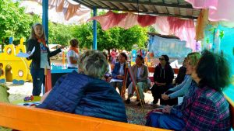 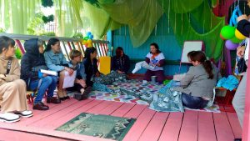  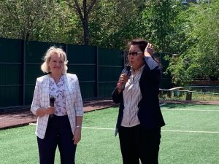 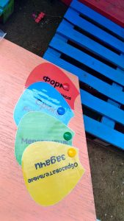

ОТЗЫВЫ ОТ КОЛЛЕГ

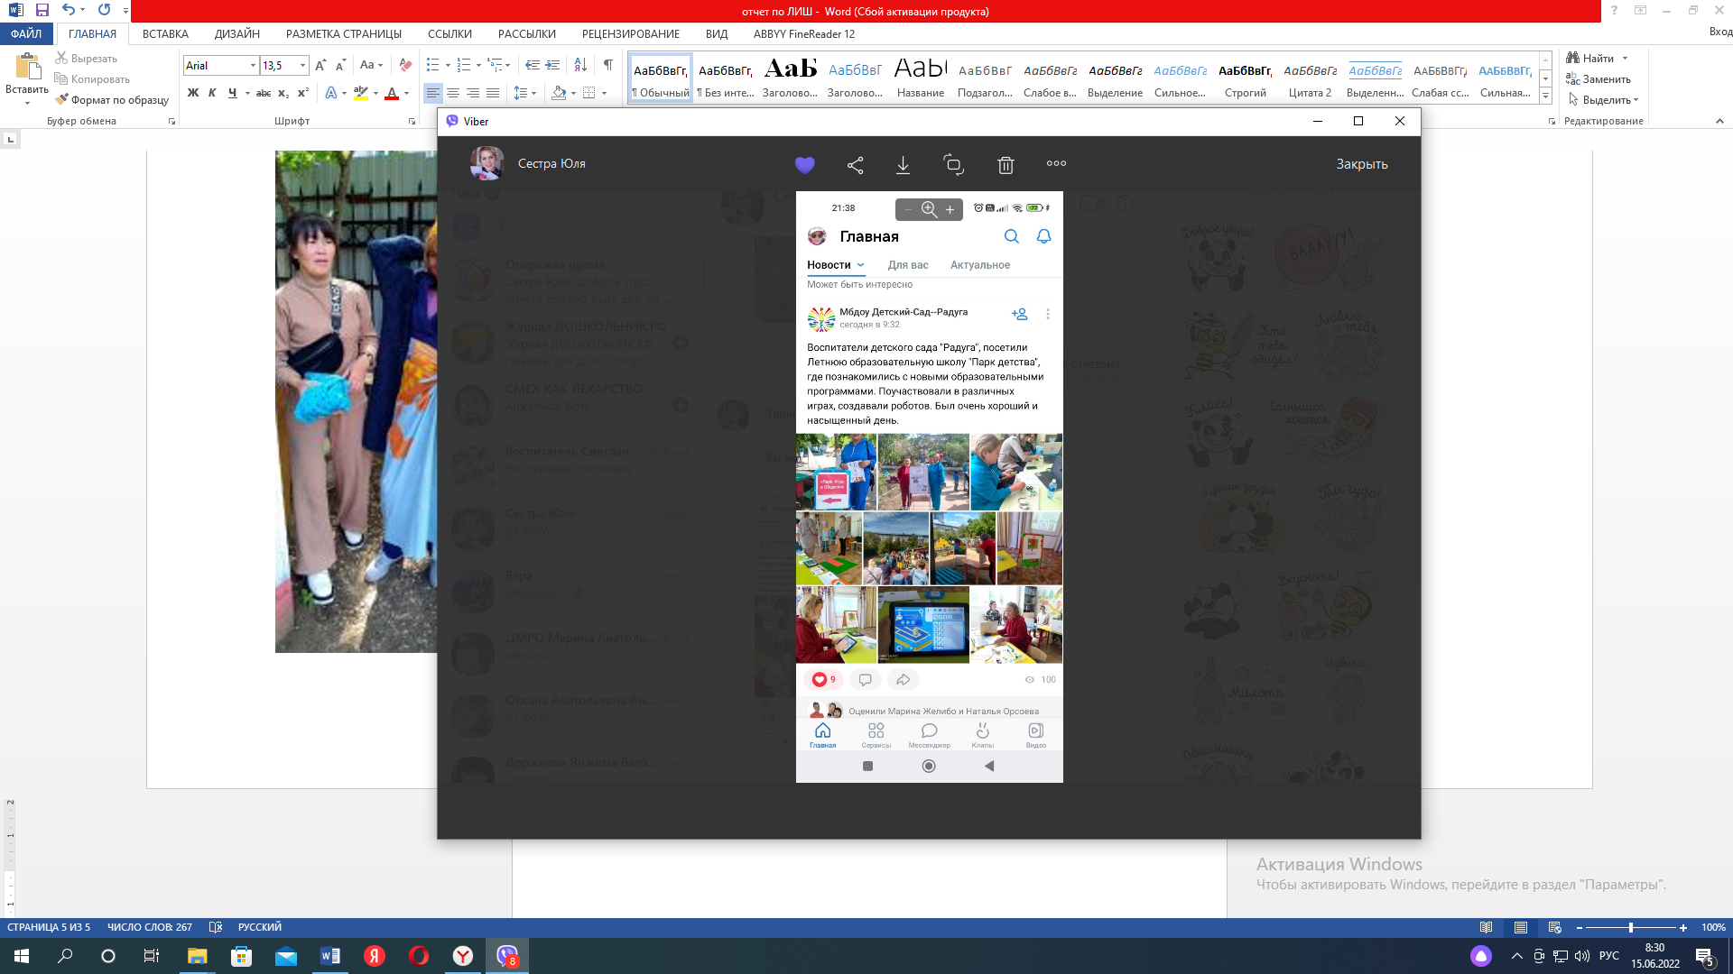

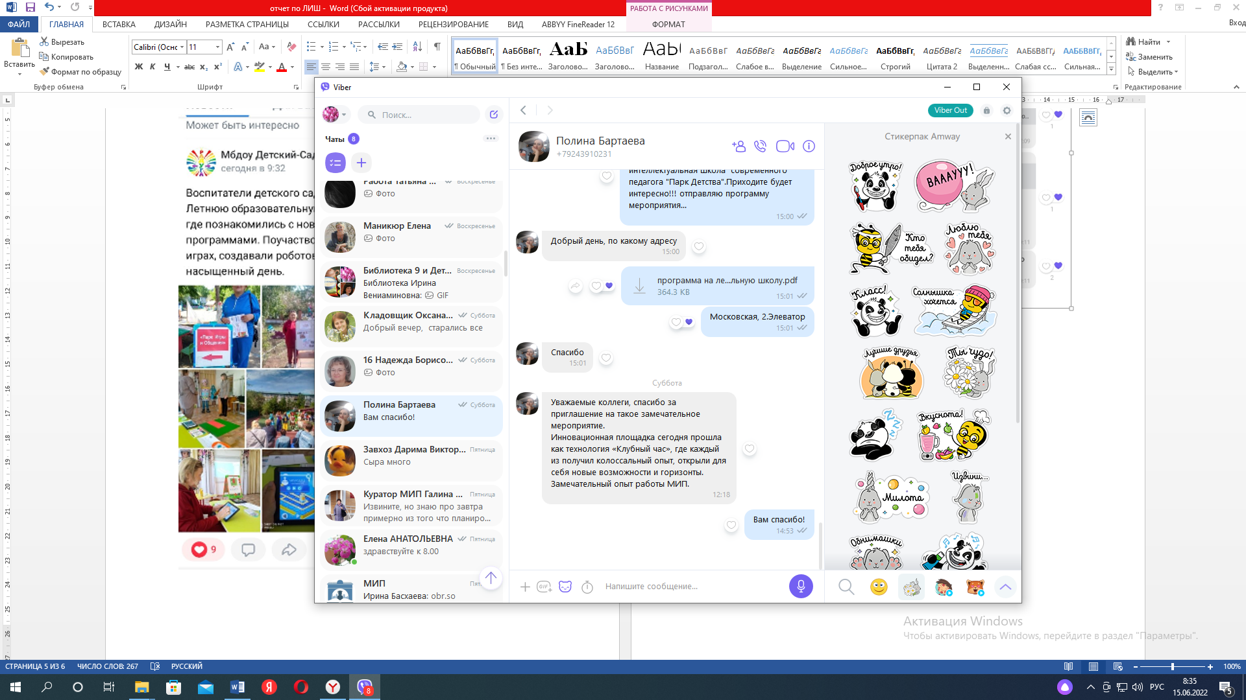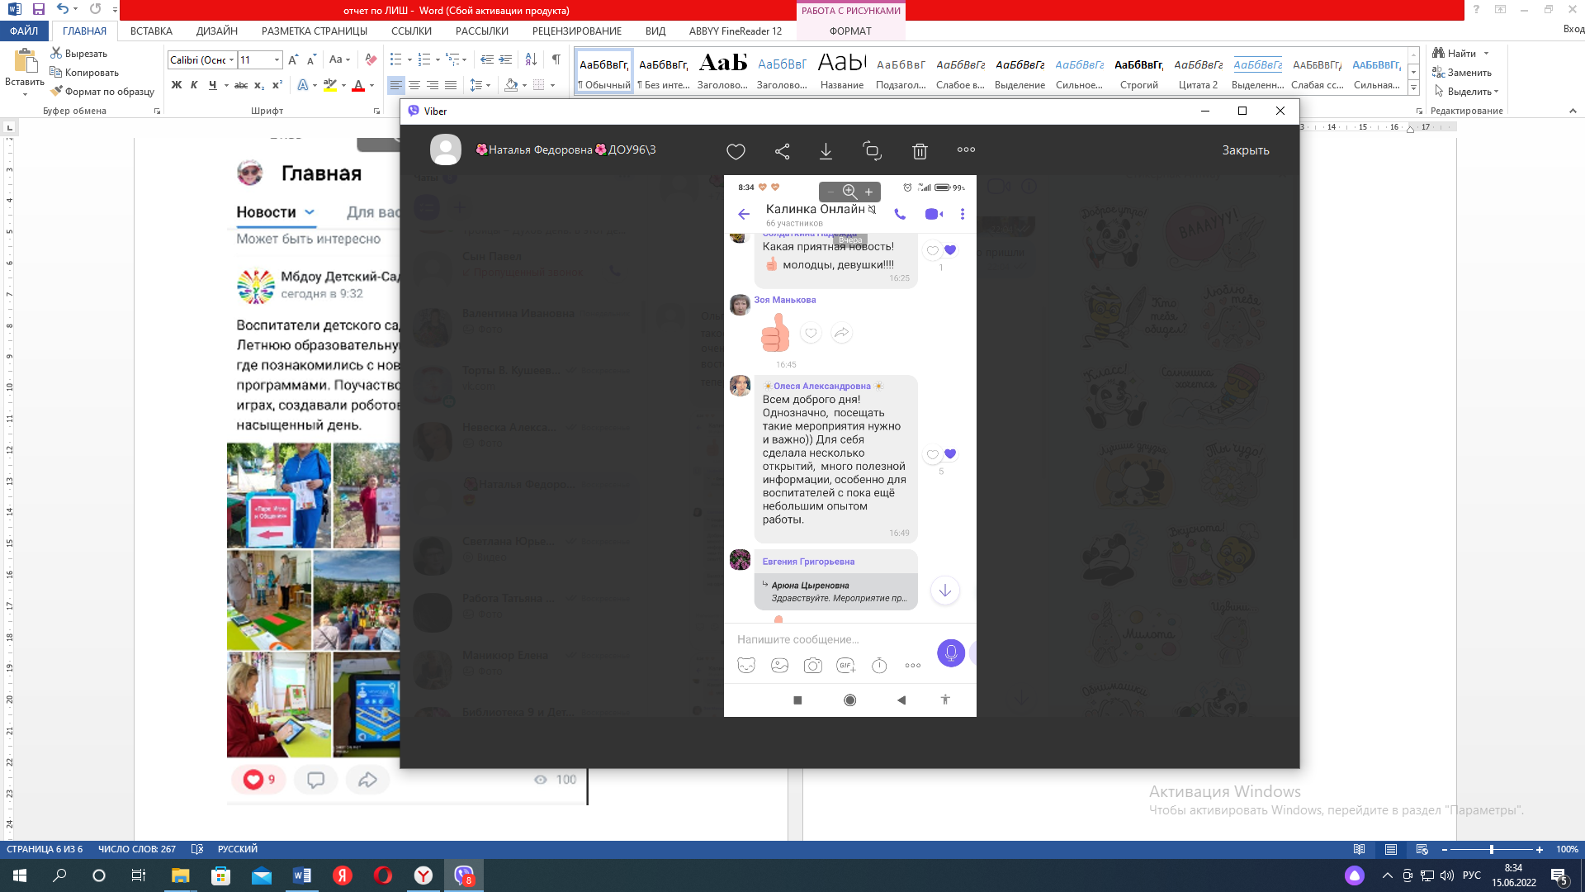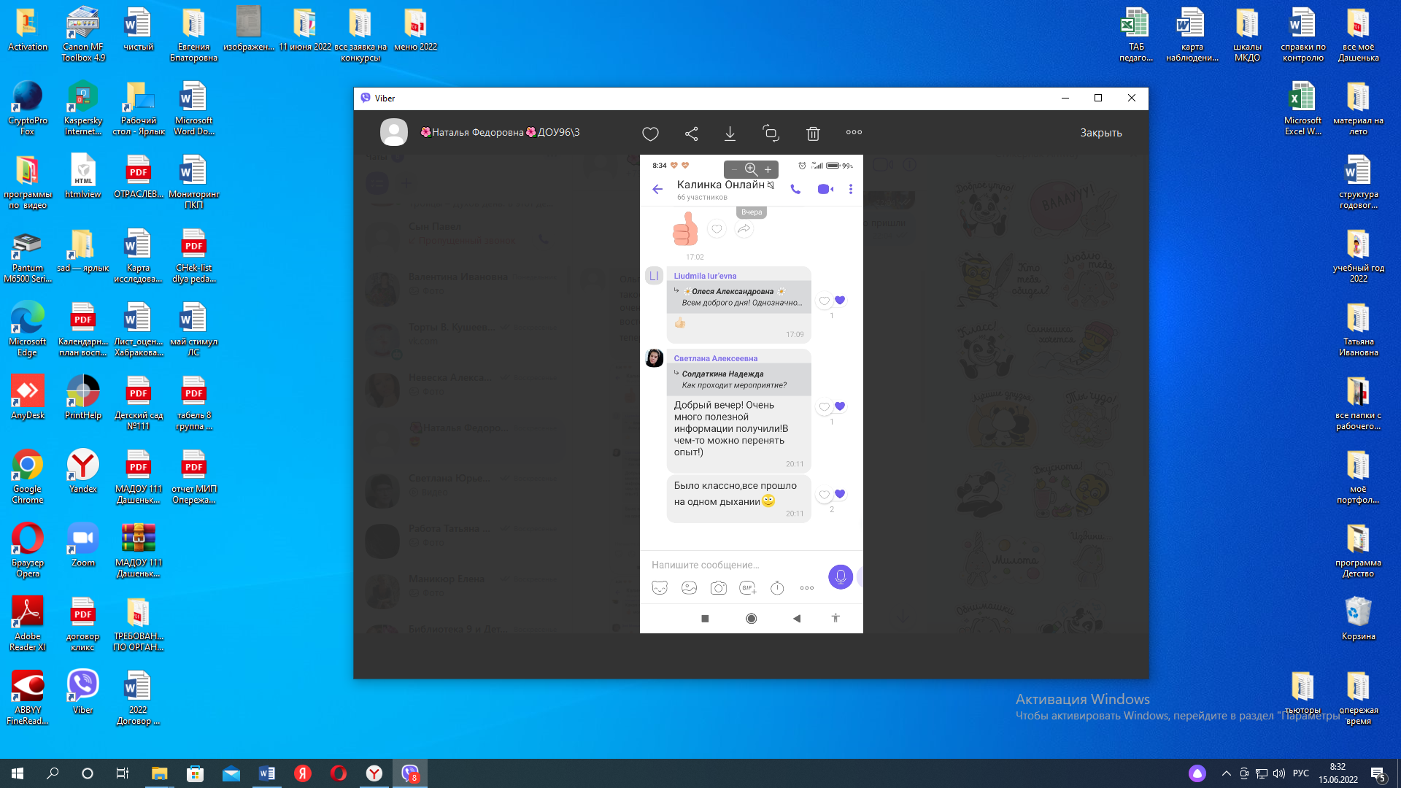

15.06.2022г.

Руководители:

Щербакова Ю.Л.

Зиннатуллина Л.С.

Сагакова Е.В.